COLEGIO EMILIA RIQUELME
GUÍAS FINAL DE ACTIVIDADES DE APRENDIZAJE EN CASA. SEMANA DEL 17 AL 23 DE NOVIEMBRE DE 2020.

PARA TENER EN CUENTA…
La presenta es la guía final de aprendizaje en casa de este año. Léela atentamente porque en ella se especifican los horarios de las actividades de la próxima semana.

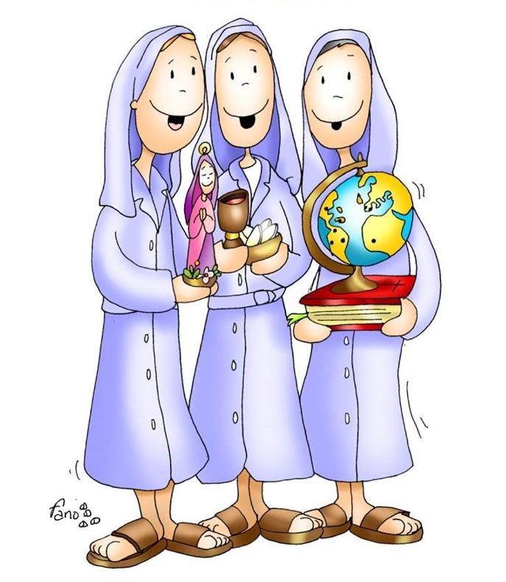
“En el cielo y en la tierra, lo que vale es el amor”

Gracias infinitas por su paciencia, cariño y comprensión.
Gracias por acompañarnos en este año lleno de aprendizajes y nuevas experiencias
para toda la comunidad educativa.

Dios colme de abundantes bendiciones a cada una de ustedes y a sus familias
Las queremos inmensamente.

FECHA: MARTES 17 DE NOVIEMBRE

Encuentro sincrónico.

TEMA:
- BIMESTRALES
- NOVENA NAVIDEÑA
- REFUERZOS DEL ÁREA DE CIENCIAS SOCIALES

DESARROLLO:
EL DIRECTOR DE GRUPO ENVIARÁ LA INVITACIÓN AL ENCUENTRO SINCRÓNICO PARA LA REALIZACIÓN DE LAS SIGUIENTES ACTIVIDADES:
- 7 a.m. - 8 a.m. Bimestral ciencias sociales, filosofía y economía.
- 8 a. m. – 9 a.m. Bimestral Idioma extranjero, inglés.
- 9: 30 a.m. – 10: 30 a.m. Novena navideña

REFUERZOS DEL ÁREA DE CIENCIAS SOCIALES
- 10: 30 a.m. – 2 p.m. Refuerzos del área de sociales.
Las docentes de ciencias sociales citarán de forma sincrónica en este horario a las estudiantes con alguna dificultad académica en el área para la realización de planes de mejoramiento.

FECHA: MIÉRCOLES 18 DE NOVIEMBRE

Encuentro sincrónico.

TEMA:
- BIMESTRALES
- NOVENA NAVIDEÑA
- REFUERZOS DEL ÁREA DE LENGUA CASTELLANA

DESARROLLO:
EL DIRECTOR DE GRUPO ENVIARÁ LA INVITACIÓN AL ENCUENTRO SINCRÓNICO PARA LA REALIZACIÓN DE LAS SIGUIENTES ACTIVIDADES:
- 7 a.m. - 8 a.m. Bimestral de lengua castellana
- 8 a. m. – 9 a.m. Bimestral ciencias naturales, química.
- 9: 30 a.m. – 10: 30 a.m. Novena navideña.

REFUERZOS DEL ÁREA DE LENGUA CASTELLANA
- 10: 30 a.m. – 2 p.m. Refuerzos del área de lengua castellana
Las docentes de lengua castellana citarán de forma sincrónica en este horario a las estudiantes con alguna dificultad académica en el área para la realización de planes de mejoramiento.

FECHA: JUEVES 19 DE NOVIEMBRE

Encuentro sincrónico.

TEMA:
- BIMESTRALES
- NOVENA NAVIDEÑA
- REFUERZOS DEL CIENCIAS NATURALES

DESARROLLO:
EL DIRECTOR DE GRUPO ENVIARÁ LA INVITACIÓN AL ENCUENTRO SINCRÓNICO PARA LA REALIZACIÓN DE LAS SIGUIENTES ACTIVIDADES:
- 7 a.m. - 8 a.m. Bimestral matemáticas.
- 8 a. m. – 9 a.m. Bimestral física.
- 9: 30 a.m. – 10: 30 a.m. Novena navideña

REFUERZOS DEL ÁREA DE CIENCIAS NATURALES
- 10: 30 a.m. – 2 p.m. Refuerzos del área de ciencias naturales
Las docentes de ciencias naturales citarán de forma sincrónica en este horario a las estudiantes con alguna dificultad académica en el área para la realización de planes de mejoramiento.

FECHA: VIERNES 20 DE NOVIEMBRE

Encuentro sincrónico.

TEMA:
- NOVENA NAVIDEÑA
- REFUERZOS DEL ÁREA DE MATEMÁTICAS Y OTRAS ÁREAS

DESARROLLO:
- EL DIRECTOR DE GRUPO ENVIARÁ LA INVITACIÓN AL ENCUENTRO SINCRÓNICO PARA LA REALIZACIÓN DE LA SIGUIENTE ACTIVIDAD:

- 9: 30 a.m. – 10: 30 a.m. Novena navideña

REFUERZOS DE MATEMÁTICAS Y OTRAS ÁREAS.
- 10: 30 a.m. – 2 p.m. Refuerzo de matemáticas y otras áreas.
Las docentes de matemáticas y otras áreas citarán de forma sincrónica en este horario a las estudiantes con alguna dificultad académica para realizar planes de mejoramiento.

FECHA: SÁBADO 21 DE NOVIEMBRE
Encuentro sincrónico.
TEMA:
FESTIVAL NAVIDEÑO
DESARROLLO:
EL DIRECTOR DE GRUPO EN COMPAÑÍA DE LAS FAMILIAS CELEBRARÁN EL FESTIVAL NAVIDEÑO. HORA: 3 P.M.

FECHA: LUNES 23 DE NOVIEMBRE (9:30 a.m. a 10:30 a.m.)

Encuentro sincrónico.
TEMA:
ACTIVIDAD DE CLAUSURA.

DESARROLLO:
- Cada docente en compañía de su grado, realizará la actividad de clausura del año escolar.
“Ama a Dios y no temas nada”
Felices vacaciones

